--
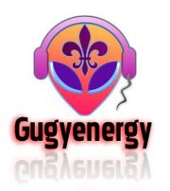

Club Imperiale Tirrenia
Dee-jay · Nel 1993
Mitico after-hour 'Mezzanotte-Mezzogiorno'
PowerSound - Programma radiofonico di tendenza nato nel 1991
Ideatore,Creatore,Produttore
Torquemada - Campi Bisenzio - Firenze
Dee-jay
Ashram Disco
Dee-jay
Central Park - Firenze
Dee-jay
After-Hours - Italy
Dee-jay

